Építési Piaci Prognózis

Befektetési célú lakásvásárlók, a lakásépítés serkentésének árfelhajtó, színes, de ötletszerű palettája, kapacitás- és szakemberhiány. A 2016 óta tartó, 2000-es évek elejéhez viszonyítva fele annyi lakás építését produkáló túlélénkítés miatt, a vírushelyzet és a háború nélkül is a stabilizáció éveinek kell következnie a lakáspiacon.
A Build-Communication megbízásából Varga Dénes, közgazdász, vezető elemző összefoglalója a független elemzés, a 2022. áprilisában megjelent Építési Piaci Prognózis 2022-2025 kapcsán.

Gazdasági háttér
2008-2010 után a világ politikai és gazdasági vezetőinek 2020-2022-ben ismét alkalmuk nyílt, hogy válságkezelő képességeiket bizonyítsák. A járvány gazdasági hatásaira éppen úgy nem volt felkészülve a világ, ahogyan 2008-2010-ben sem arra, hogy a spekuláció milyen könnyen sodorja válságba a reálgazdaságot. 2022 februárjának végén Oroszország Ukrajna elleni támadása új szintre emelte a gazdasági és politikai bizonytalanságot. A globális problémák, az, hogy a profitérdek rövidlátó gondolkodást kényszerít ki, a klímakatasztrófa fokozódó veszélye, és a demokrácia hiánya, vagy rossz működése, ami lehetővé teszi, hogy a diktatúráknak, vagy a háborúknak is legyen tömegtámogatása, valószínűleg az eddig látottaknál szorosabb nemzetközi együttműködést kényszerít ki. Azt, hogy globális problémákat nem lehet nemzeti keretek között kezelni, már évtizedekkel ezelőtt is jól lehetett látni, de a politikai irányváltást eredményező kényszerré csak mostanra vált.

A magyar gazdasági és politikai vezetés az orosz - ukrán háború nélkül is kényszerpályára került, a magas infláció, a választási költségvetés, és az EU támogatásokkal kapcsolatos bizonytalanság megnövekedése amúgy is korrekciót kényszerített volna ki. A háború hatására a Magyarországon működő multinacionális vállalatok is várhatóan nehézségekkel fognak szembesülni. Mindez erőteljesebb korrekcióra kényszerítheti a magyar döntéshozókat. „2023-ban a GDP 2,1 százalékpontos visszaesését, a 2024-2026 közötti időszakban pedig 2 százalék alatti növekedést várunk, de ennél rosszabb forgatókönyvek is elképzelhetők.” – mondta el Varga Dénes, közgazdász, az Építési Piaci Prognózis vezető elemzője.

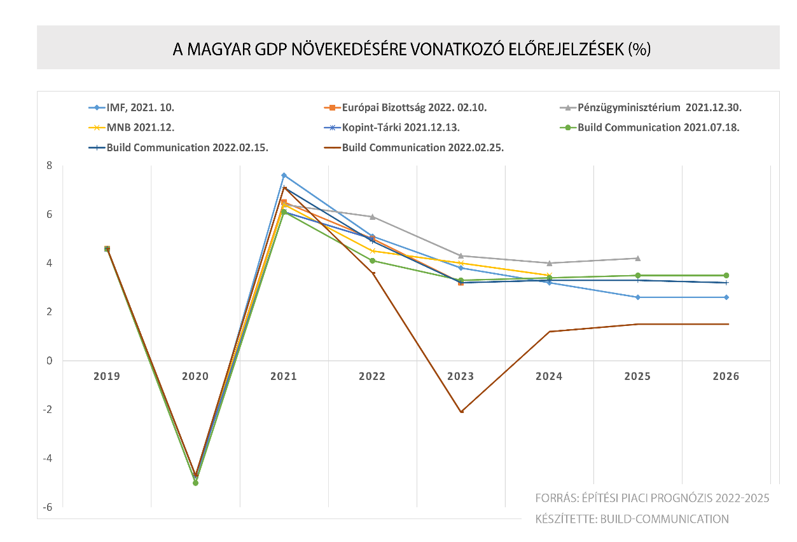

A stabilizáció éveinek kell jönnie
Az építőipar szempontjából a külső feltételek romlása eddig elsősorban a megnövekedett termelési költségeken keresztül jelentkezett. A láthatáron azonban emellett már megjelent a fizetőképes kereslet bővülésének a várható lassulása is. A 2020, 2021, 2022-es választási költségvetéseket követően, és a magas infláció miatt az államnak a következő években stabilizálni kell, a 2016-2021 közötti időszak intenzív állami élénkítési politikától hosszú időre el kell búcsúzni.
Az Építési Piaci Prognózis készítőinek várakozása szerint idén még nő az építőipar teljesítménye, de 2023-ban nem lehet elkerülni egy jelentősebb mértékű visszaesést. Ezt követően, szerencsés esetben 2025-re lehet ismét elérni a 2022. évi szintet.

A háború kitörése előtt Varga Dénes úgy vélte, hogy végre lezárul az a korszak, amikor a politika által erőltetett növekedést szükségszerűen visszaesés követi, és az építési volumen ingadozásából fakadó veszteséget részben az építési vállalkozásoknak, részben az adófizetőknek kell lenyelniük. Várakozásai szerint a járványnak köszönhető 2020. évi visszaesés, majd a 2021. évi korrekció az utolsó, ezúttal nem a politika által kikényszerített kilengés lehetett volna. Az orosz támadás sokadik, messze nem a legsúlyosabb következménye a magyar építőipar 2023-ra várt, talán 10 százalékos visszaesése, de tény, hogy a kormány szándékai ellenére ismét a volumen ingadozásával járó veszteségekkel kell számolnunk.
A 2022. évi növekedést még támogatja a meglévő szerződésállomány, és azok a projektek, ahol a döntés a kivitelezésről már megszületett.
Várható, hogy a beruházások halasztása, ami az orosz - ukrán háborútól függetlenül, a gazdasági kiigazítás keretében, két lépcsőben már elkezdődött, folytatódni fog, de ennek a hatása 2022-re még korlátozott.

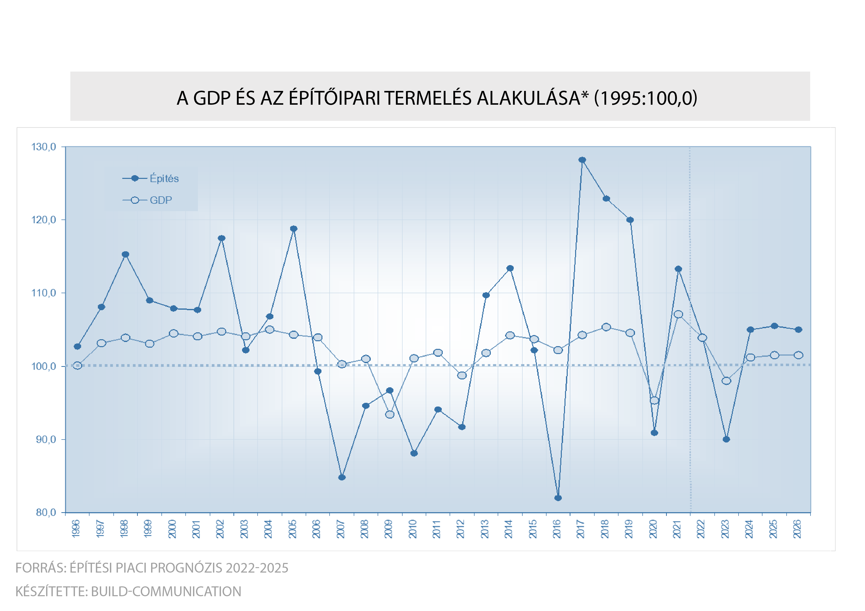

Lakásépítés vagy felújítás?
„Miután az orosz-ukrán háború következményei csak még jobban aláhúzzák a költségvetési korrekció szükségességét, úgy véljük, a lakáspiaci élénkítést a kormány a jövőben nem fogja erőltetni. Eddigi előrejelzésünkben mindig hangsúlyoztuk, hogy a 2016-ban elindított lakáspiaci élénkítéstől nem lehet a 2000-2010-es évekhez hasonlítható lakásszámokat várni.” – mondta el a szakember. – „1992-ben úgy láttuk, hogy átlagban legalább 40.000 lakás felépítése évente az a szint, amellyel a lakásállományban megtestesülő nemzeti vagyon értékvesztését - egy megfelelően magas lakásfelújítási tevékenység mellett - el lehet kerülni. Ezt ma is érvényesnek tartjuk.”

Az évi 40.000 új lakást jelentő szintet - két évet, 2004-et és 2005-öt leszámítva - 1990 óta nem sikerült elérni. A magyar lakásépítési piacon tehát gyakorlatilag a rendszerváltás óta, közel harminc éven át halmozódott az elmaradás, és teljesen valószínűtlen, hogy a következő öt évben ez a tendencia megváltozzon.

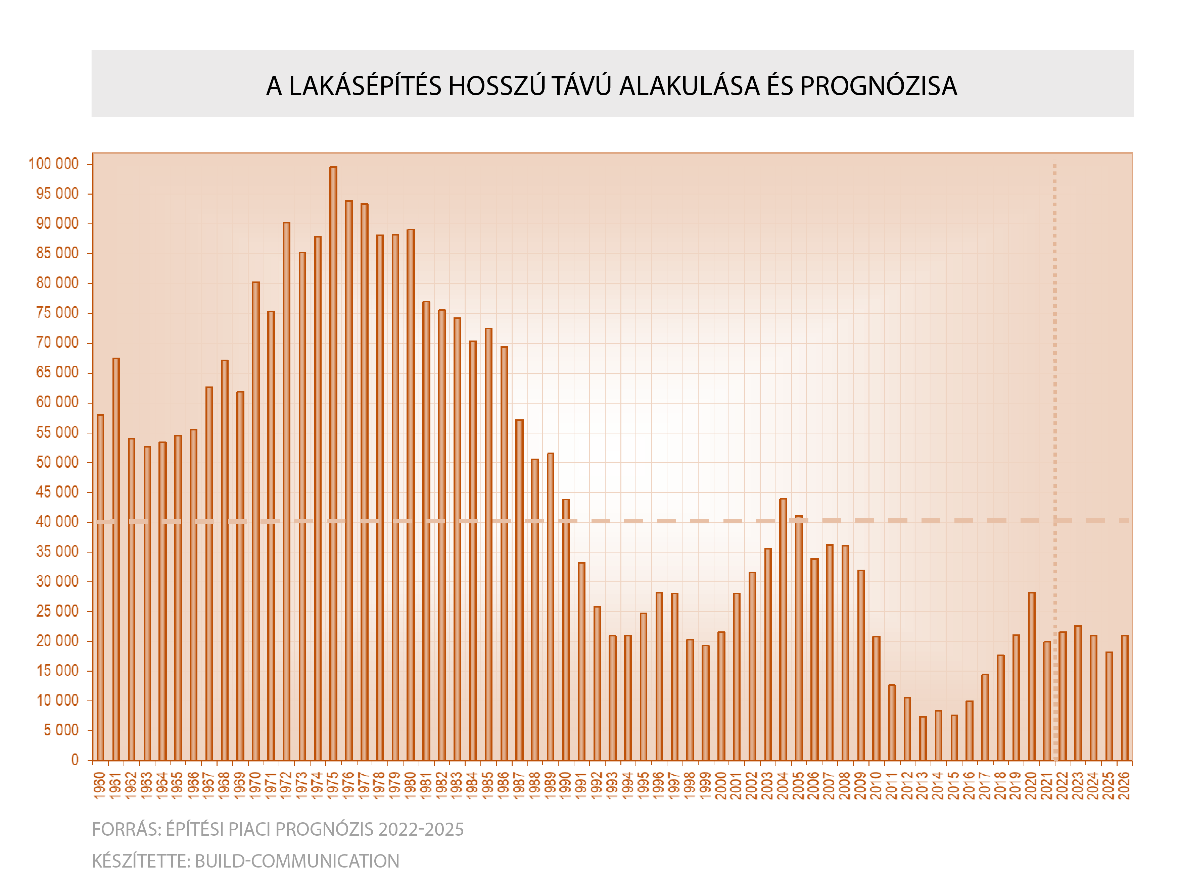

A prognózis vezető elemzője szerint a Pénzügyminisztérium 2021. decemberi költségvetési előrejelzése szerint a lakáscélú állami támogatások mértéke 2023-tól kezdődően olyan alacsony lesz, amilyen alacsony akkor volt, amikor a magyar lakásépítési statisztikai adatok közzétételének eddigi történetében a legkevesebb lakás épült. „A magyar lakáspolitikára soha nem volt jellemző a hosszútávú gondolkodás, soha nem egy értékrend alapján elfogadott célrendszerhez kerestek hatékony eszközöket, mindig is ötletelés folyt. Noha időnként igen nagy volumenű költségvetési források felhasználására került sor, a hatékonyság vizsgálatára még utólag sem merült fel soha igény. Így a Pénzügyminisztérium 2021 decemberi prognózisában megjelent számsort is tekinthetjük egy olyan pillanatnyi ötlet árulkodó jelének, amelyről többet talán soha nem fogunk megtudni.”
Az elismert lakáspolitikai elemző szerint a háború az egyébként is szükséges megszorításokat még indokoltabbá teszi, így valószínűleg nem fogják meghosszabbítani a falusi CSOK-ot, amelynek jelenleg 2022 közepe a határideje, és hasonló sors várhat a babaváró programra is annak 2022. végi határidejét követően.
A támogatott lakáscélú hitelek működésének feltétele az alacsony kamatkörnyezet, hiszen magas kamatok esetén nagyon hamar elviselhetetlen volumenűre nő a költségvetési támogatási igény. Miután rövid távon mindenképpen a korábbinál várthoz képest lényegesen magasabb inflációra van esély, és a költségvetés amúgy is nehéz helyzetbe került, mindenképpen indokolt lenne a zöldhitel program kifuttatása. A jelenleg folyó építkezések ellehetetlenülésének elkerülése érdekében azonban a program folytatásáról született döntés.

Ki volt az ösztönzés célcsoportja?
Miután a magyar lakáspolitikában a minél magasabb lakásépítési számok elérésén túl nem voltak célok, a piacélénkítésre pedig akkor került sor, amikor az ágazat enélkül is kapacitásgondokkal küzdött, továbbá az állami tenderek nyertesei magas profitot tudtak elérni, az állam a lakás ÁFA 27-ről 5 százalékra történő csökkentésével tudta a lakáspiacon a megfelelő nyereségszintet biztosítani. Ez a piacra hívta a befektetési célú keresletet, aminek árfelhajtó hatása volt. Ez a befektetők számára a lakásvásárlást még vonzóbbá tette, fenntartva így az áremelkedési tendenciát és nagyrészt kiszorítva a lakáscélú keresletet. A kapacitáskorlátok miatt az árak emelkedésére a piac nem tudott a kínálat megfelelő volumenű bővülésével reagálni.

A lakásépítési piac átgondolatlan, öncélú erőltetésének szembetűnő hatása a területi különbségek felerősödése. Ez már a 2000-ben elindított élénkítésnél is így volt, de a különbségek most még nagyobbak. Csak reménykedhetünk benne, hogy valamikor talán átgondoltabb lakáspolitika érvényesül Magyarországon.
